附件3

建议入住酒店

一、最佳西方财富酒店

地址：哈尔滨南岗区学府路368号，与科研路交叉口。（距离哈尔滨医科大学2.5公里，驾车约5分钟。）

联系电话：18246151078代经理（报“百万人才兴重庆”享酒店协议价）

酒店价格：标间298元/晚，大床328元/晚（均含双早）

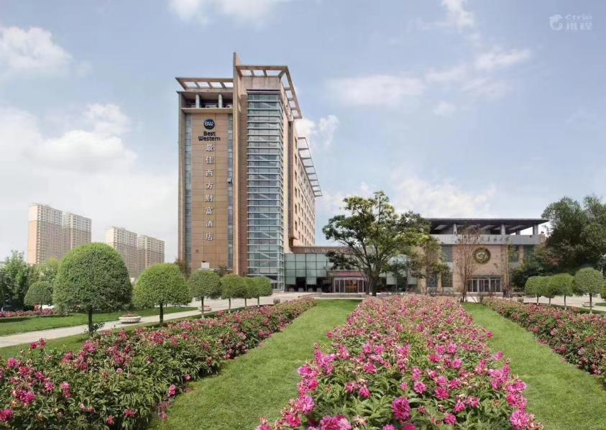 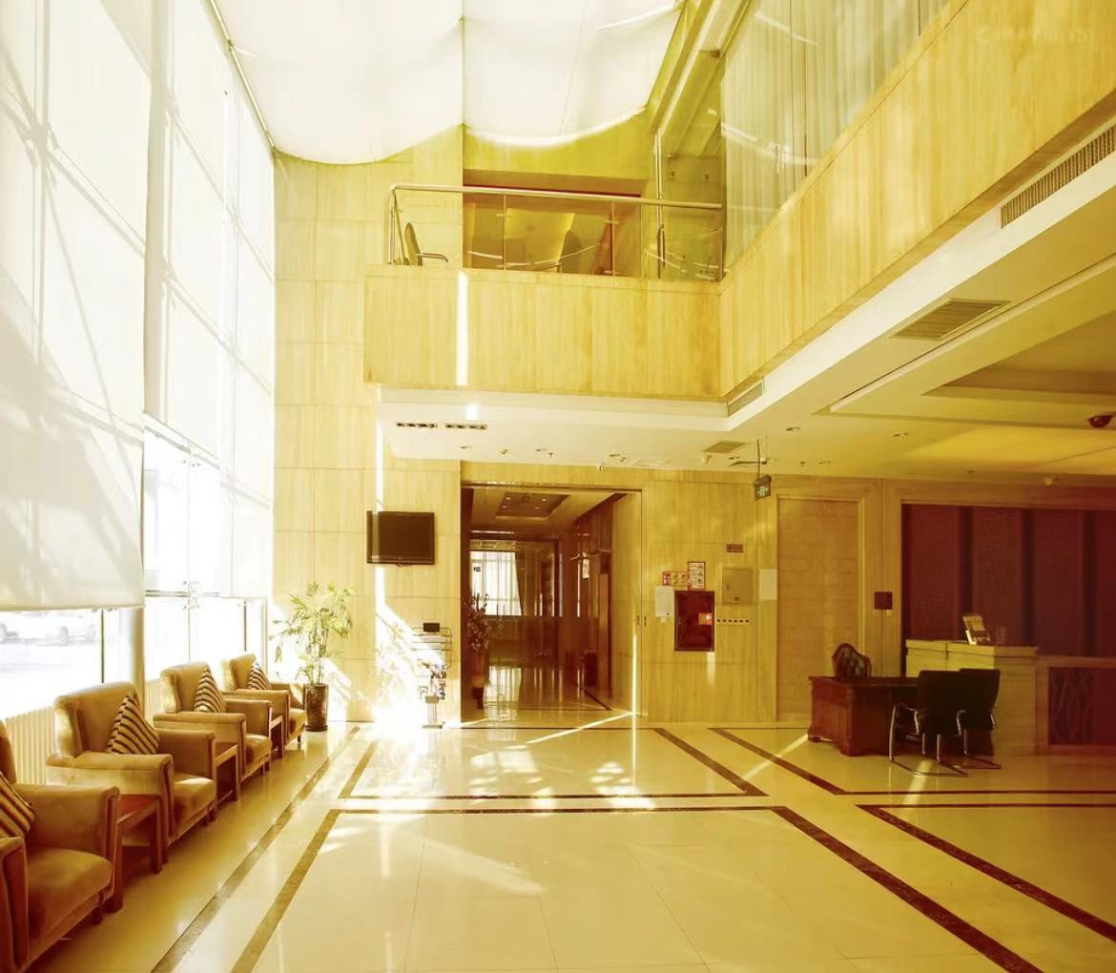

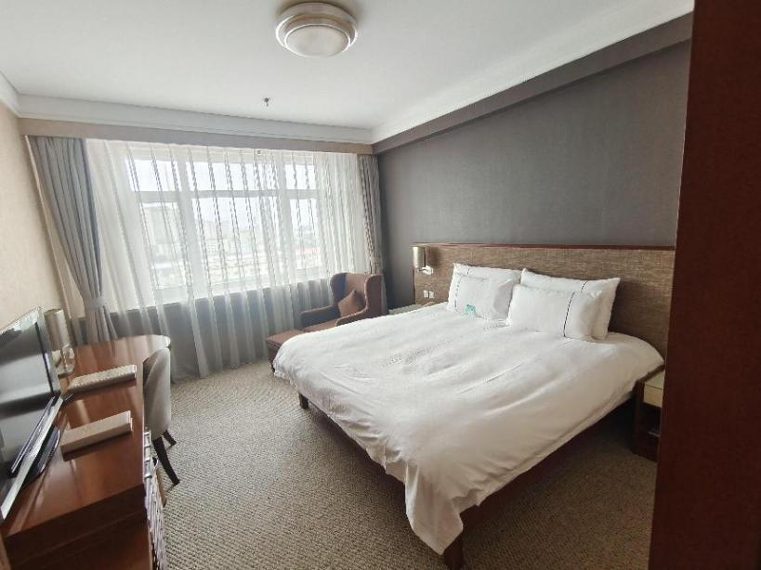 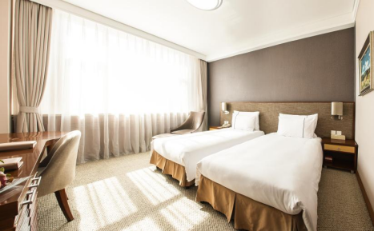

二、成都新都智选假日酒店

地址：成都市新都区天香西路228号（距离成都医学院(新都校区)约2公里，车程约6分钟。

联系电话：18030726732曾经理、13882261217黄经理（报“百万人才兴重庆”享酒店协议价）

酒店价格：标准房型 320元/晚（含双早），单/标间同价

高级房型 350元/晚（含双早），单/标间同价

